
UNIVERSIDAD AUTÓNOMA DE OCCIDENTE

GDD Super Walter Boy

LICENCIATURA:
INGENIERÍA DE SOFTWARE

MATERIA:
DISEÑO Y PROGRAMACION DE VIDEOJUEGOS

ALUMNO:
24050230 - JORGE EMILIO CASAS BETANCOURT
24050357 - DIEGO ALEJANDRO OSUNA ZAMARRIPA
24050062 - ANGEL ALEJANDRO CARRILLO DIAZ

MAESTRO:
DR. WALTER ABRAHAM BERNAL DIAZ

MAZATLÁN, SINALOA 5 DE OCTUBRE DE 2026

Introducción
Super Walter Boy es un juego de plataformas en 2D donde el jugador toma el control de un pequeño cubo azul que debe cruzar un nivel lleno de muros imposibles de saltar, sierras giratorias y pinchos hasta llegar a la bandera de meta.
Combinando un control preciso de saltos (coyote time, jump buffer y salto variable) con la Walter Cam, una cámara que el jugador puede congelar para convertir los bordes de la pantalla en portales, el juego ofrece una experiencia enfocada en la resolución creativa de obstáculos: cada muro es un pequeño acertijo espacial que se resuelve pensando en dónde colocar el encuadre antes de activar la cámara.

Elevator Pitch
«Un plataformas 2D donde la cámara es tu herramienta: congela el encuadre con la Walter Cam, sal por un borde y aparece por el lado contrario para atravesar muros que ningún salto puede superar.»

Descripción
El juego es un cuadrado que brinca con físicas y salta obstáculos. El jugador recorre un único nivel horizontal (de x = -460 a x = 8,700 px) dividido en ocho zonas que enseñan la mecánica de forma progresiva. Al morir, el jugador reaparece en el último de los cinco checkpoints, y al cruzar la bandera de meta se muestra su tiempo total y número de caídas.
Concepto | Detalle
Título | Super Walter Boy
Género | Plataformas 2D de precisión con acertijos de cámara
Jugadores | 1 (un jugador)
Plataforma | PC (Windows, Linux o macOS con Python 3)
Tecnología | Python, pygame-ce (gráficos, entrada y audio) y pymunk (física 2D)
Resolución | 1280 × 720 a 60 FPS; física a paso fijo de 1/120 s
Contenido actual | 1 nivel con 8 zonas, 5 checkpoints y bandera de meta
Controles | Teclado (A/D o flechas, Espacio/W/↑, E, R, M, ESC)

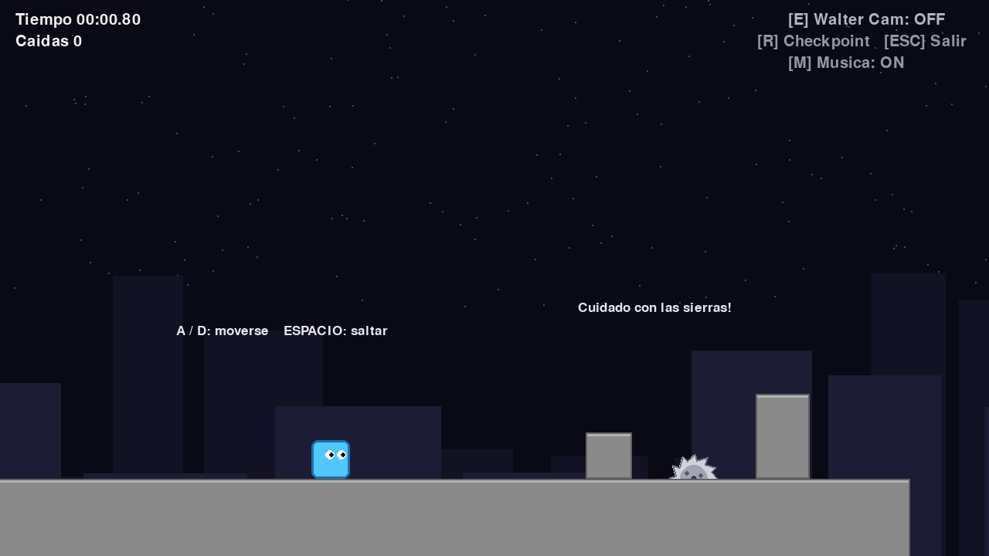
Figura 1. Inicio del nivel: el jugador (cubo azul), el HUD y el cartel con los controles básicos.

Diseño

Mecánica principal: la Walter Cam
Al pulsar E la cámara se congela y aparece un recuadro de 400 × 300 px centrado en el jugador; todo lo que queda fuera se oscurece y en la esquina parpadea un punto «REC». Mientras la cámara está activa, los bordes del recuadro funcionan como portales:
- Horizontal: si el jugador sale por el borde derecho aparece en el izquierdo, y al revés. Así se cruzan los muros de cámara (bloques con franjas diagonales y borde rojo).
- Vertical: si sale por arriba mientras sube aparece abajo, y si sale por abajo mientras cae aparece arriba. Así se atraviesan los suelos de cámara.
- Destino ocupado: antes de teletransportar se comprueba que el punto de llegada esté libre. Si no lo está, el borde actúa como pared y el recuadro parpadea en amarillo.
- En el origen y el destino del salto quedan estelas rojas durante 0.25 s para que el jugador entienda qué pasó. Pulsar E otra vez apaga la cámara.
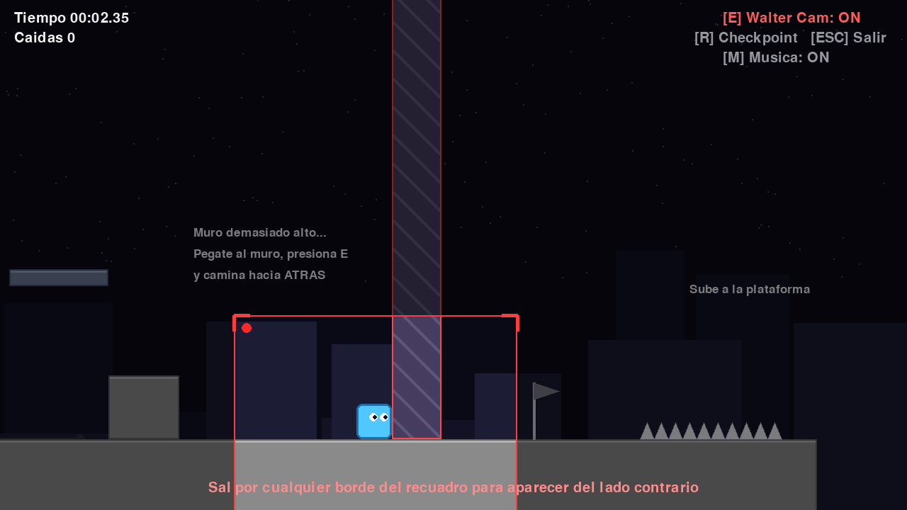
Figura 2. Walter Cam activa frente al primer muro de cámara: el exterior del recuadro se oscurece.
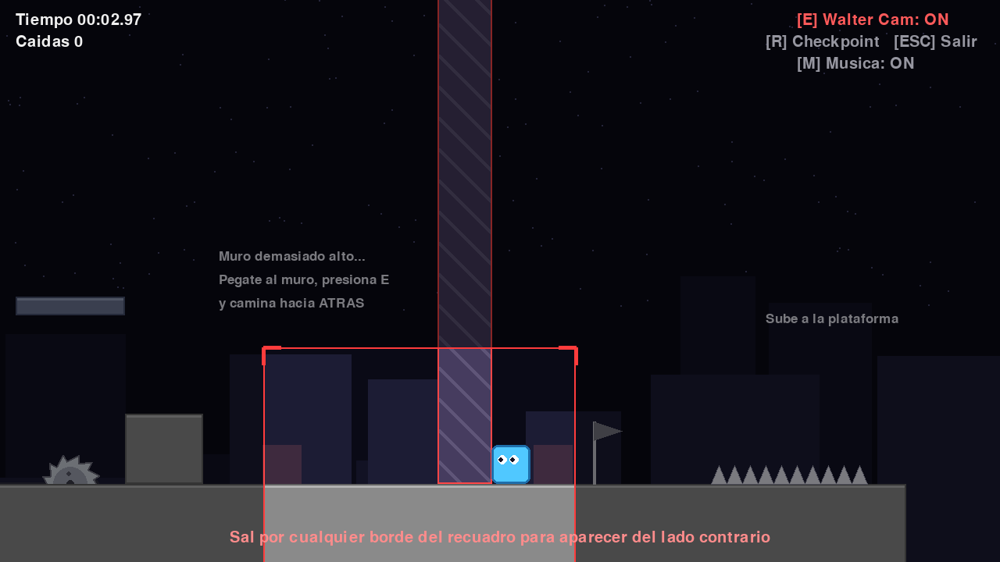
Figura 3. Tras caminar hacia atrás y salir por el borde izquierdo, el jugador aparece del otro lado del muro.

Controles
Tecla | Acción
A / D o ← / → | Moverse a la izquierda / derecha
Espacio / W / ↑ | Saltar (mantener para saltar más alto, soltar para cortar el salto)
E | Activar o desactivar la Walter Cam
R | Volver al último checkpoint (en la pantalla final: jugar otra vez)
Enter | Jugar otra vez (en la pantalla de nivel completado)
M | Silenciar o activar la música
ESC | Salir del juego

Elementos del nivel
Elemento | Comportamiento
Piso y bloques | Superficies estáticas grises con borde superior claro.
Muro de cámara | Muro de 2,200 px de alto (imposible de saltar) con franjas diagonales; se cruza con la Walter Cam.
Suelo de cámara | Plataforma rayada sobre un túnel; se atraviesa hacia abajo saltando con la cámara activa.
Pinchos | Triángulos en el piso; tocarlos hace reaparecer al jugador.
Sierras | Discos dentados que giran; pueden estar fijas o moverse de ida y vuelta (horizontal o vertical).
Plataforma móvil | Plataforma verde cinemática que cruza un hueco de 900 px en un ciclo de 5 s.
Caja empujable | Caja dinámica roja (70 px, masa 4) que sirve de escalón para alcanzar una cornisa.
Checkpoint | Bandera gris que se vuelve verde al pasarla estando en el piso.
Meta | Bandera a cuadros en x = 8,350; basta con cruzarla para terminar el nivel.
Carteles | Textos en el escenario que explican cada mecánica nueva.

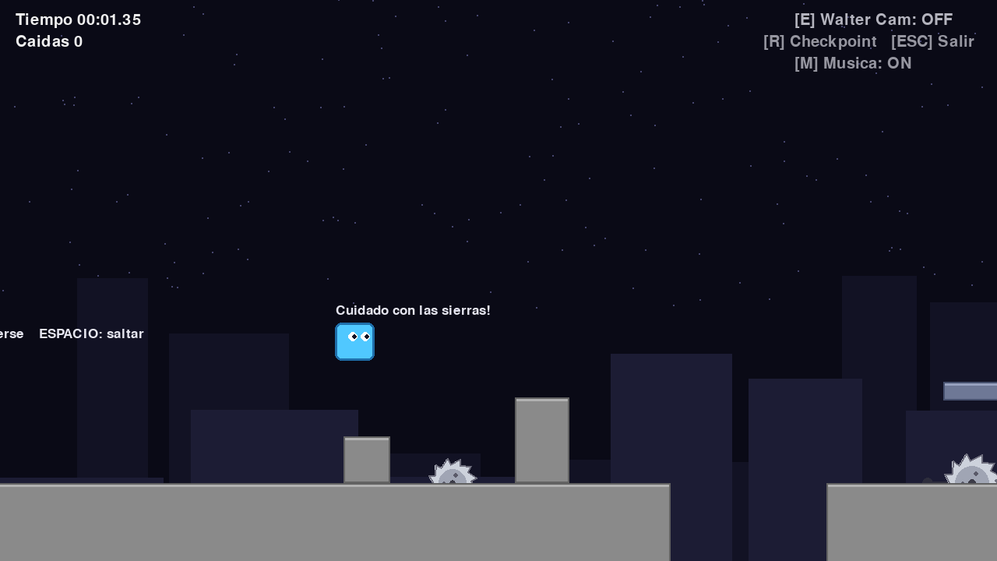
Figura 4. Zona 1: salto sobre la sierra fija entre dos bloques.
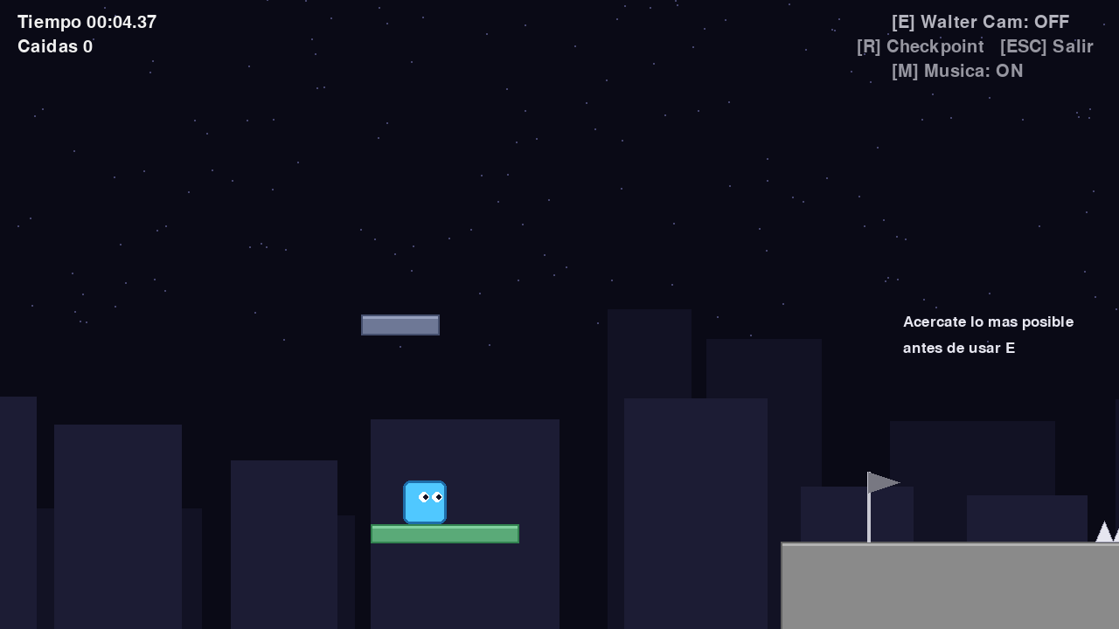
Figura 5. Zona 3: la plataforma móvil cruza el hueco grande.
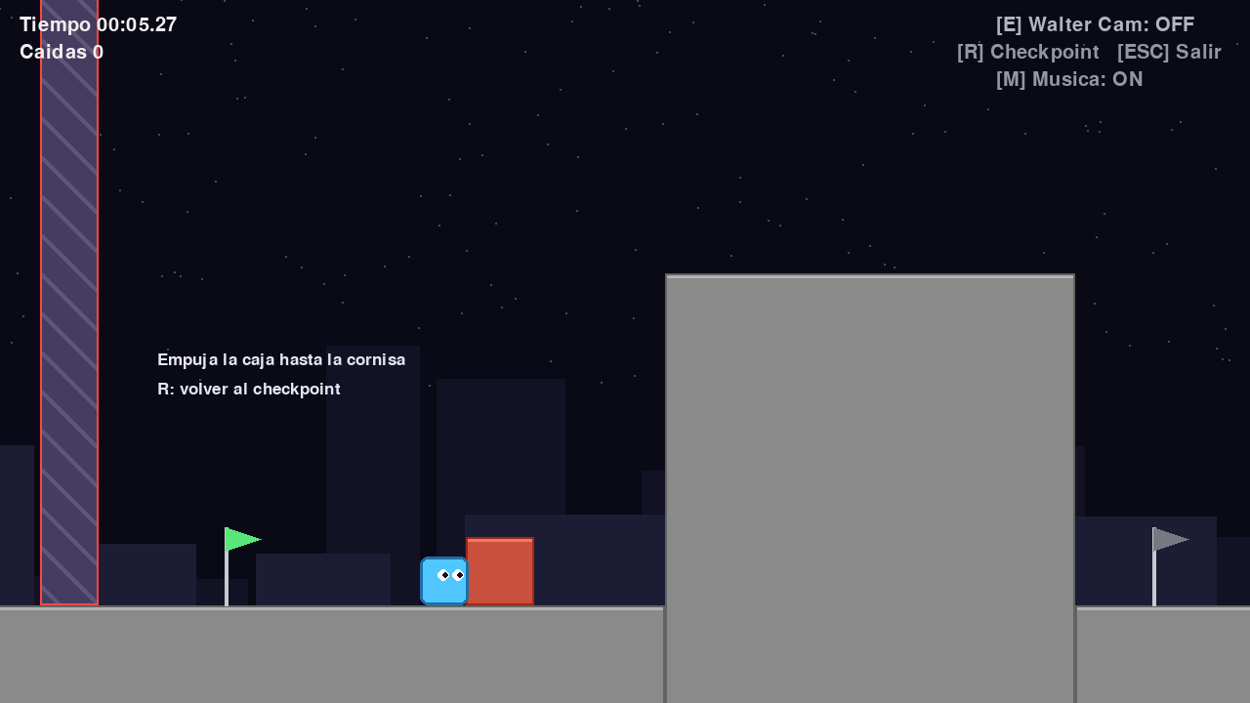
Figura 6. Zona 6: el jugador empuja la caja hacia la cornisa.
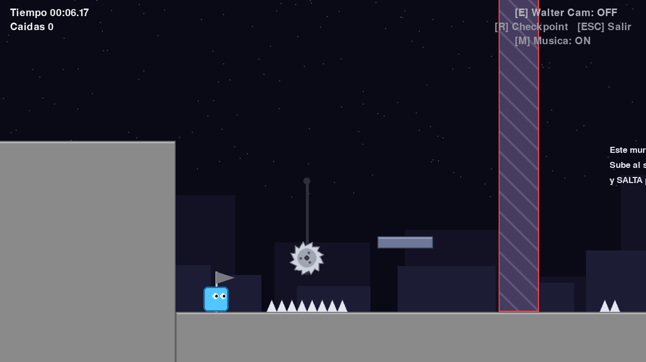
Figura 7. Zona 7: sierra que sube y baja sobre los pinchos.
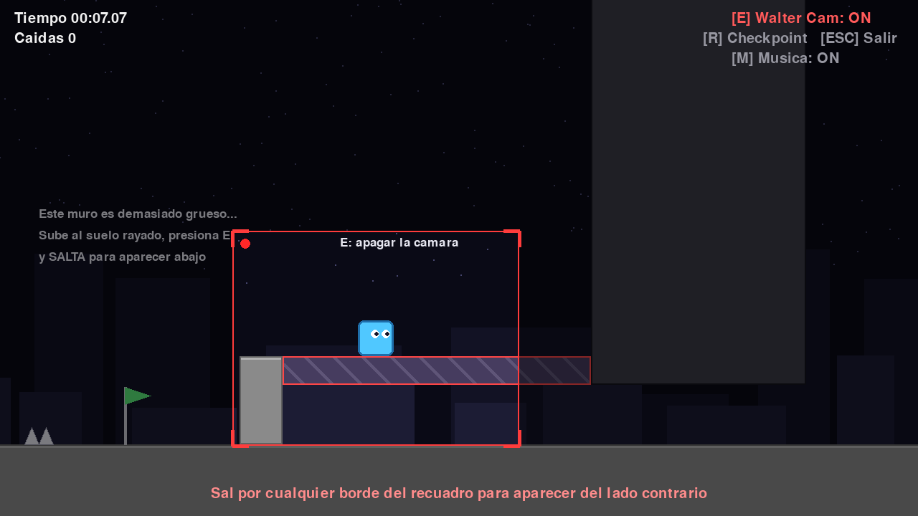
Figura 8. Zona 8: Walter Cam activa sobre el suelo de cámara.
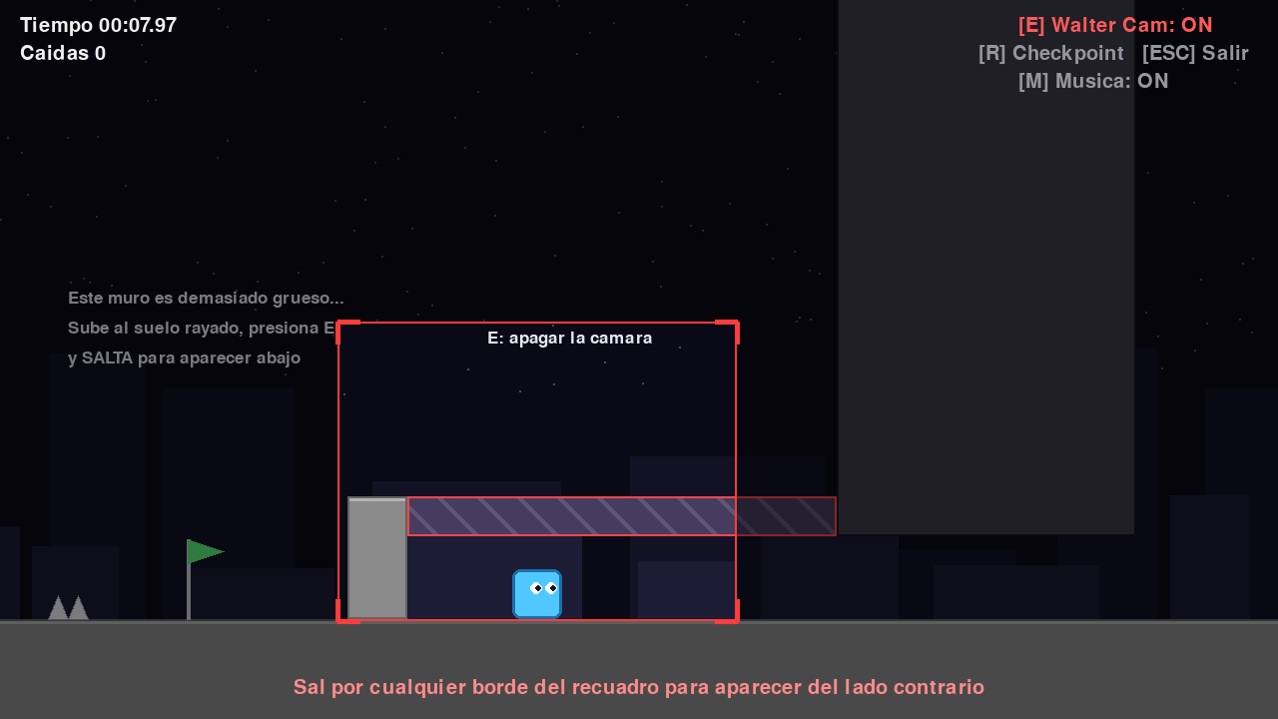
Figura 9. Zona 8: al saltar y salir por arriba del recuadro, el jugador aparece en el túnel inferior.

Interfaz (HUD) y retroalimentación
- Esquina superior izquierda: tiempo transcurrido (mm:ss.cc) y número de caídas.
- Esquina superior derecha: estado de la Walter Cam (ON en rojo, OFF en gris), recordatorio de R y ESC y estado de la música.
- Con la cámara activa: mensaje inferior «Sal por cualquier borde del recuadro para aparecer del lado contrario».
- Muerte: destello blanco de 0.35 s y reaparición en el último checkpoint; cajas, plataformas y sierras vuelven a su estado inicial.
- Fin del nivel: pantalla oscurecida con «NIVEL COMPLETADO», el tiempo final, las caídas y la opción de jugar otra vez.
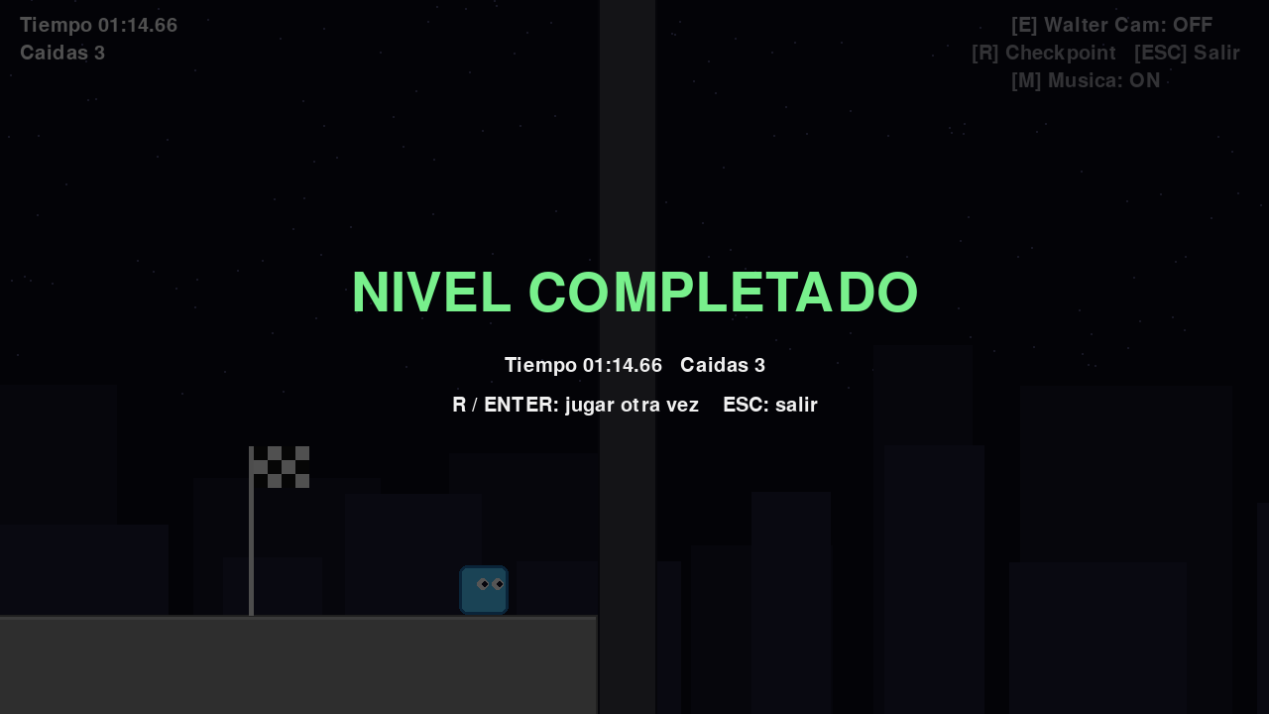
Figura 10. Pantalla de nivel completado con el tiempo y las caídas.

Arte y sonido
El estilo visual es minimalista y geométrico: todo se dibuja con primitivas de pygame (rectángulos, polígonos y círculos), sin sprites. El fondo es una ciudad nocturna azul oscuro con dos capas de edificios y 160 estrellas generadas con una semilla fija, dibujadas con parallax (factores 0.05, 0.15 y 0.35) para dar profundidad. Los colores comunican función: azul para el jugador, rojo para todo lo relacionado con la cámara y los peligros, verde para checkpoints activos y plataformas móviles.
La música de fondo («Pou Game BGM Morning») se reproduce en bucle al 50 % de volumen y se puede silenciar con la tecla M.

Evolución del prototipo
El primer prototipo solo tenía un cuadrado con física, un piso y un obstáculo triangular. A partir de ahí se agregaron la cámara con seguimiento, el nivel completo, los peligros, los checkpoints y la mecánica de la Walter Cam.
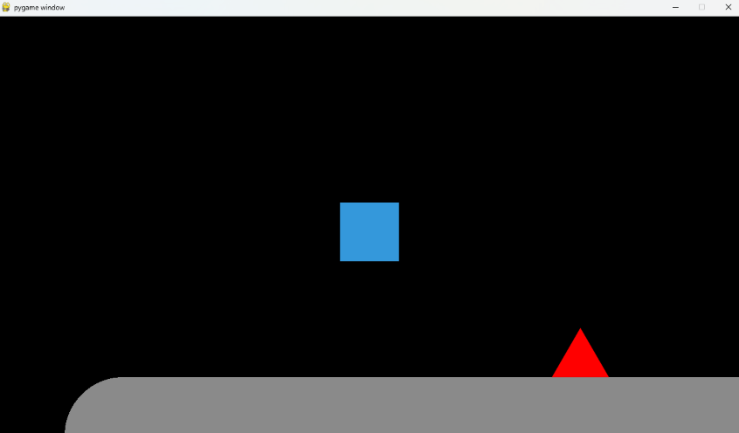
Figura 11. Primer prototipo del juego.
Arquitectura de Software

Tecnologías
- Python 3: lenguaje del proyecto.
- pygame-ce: ventana, lectura del teclado, dibujo 2D, fuentes y reproducción de música.
- pymunk: motor de física 2D (cuerpos, formas, colisiones y simulación con Space.step).

Estructura de módulos
Archivo | Clase / función | Responsabilidad
juego.py | Juego | Punto de entrada. Crea la ventana, lee la entrada, ejecuta el bucle principal, aplica las reglas (muerte, checkpoints, meta) y dibuja el HUD.
jugador.py | Jugador | Cuerpo físico del personaje, movimiento con game feel, detección de piso y toda la lógica y el dibujo de la Walter Cam.
camara.py | Camara | Sigue al jugador con suavizado exponencial y adelanto; se queda fija cuando la Walter Cam está activa.
nivelUno.py | NivelUno | Crea el mundo de pymunk, construye el mapa, mueve sierras y plataformas, detecta peligros y dibuja el escenario con parallax.
obstaculo.py | Obstaculo | Bloque físico genérico: estático (piso, muros), cinemático (plataforma móvil) o dinámico (caja).
utils.py | debugWalterCam() | Función de depuración que imprime la posición de la cámara; actualmente no se usa.

Diagrama de clases
Juego es dueño de las tres piezas principales (composición): Jugador, Camara y NivelUno. La cámara guarda una referencia al jugador para seguirlo, el nivel usa el desplazamiento de la cámara al dibujar y está formado por muchos objetos Obstaculo.
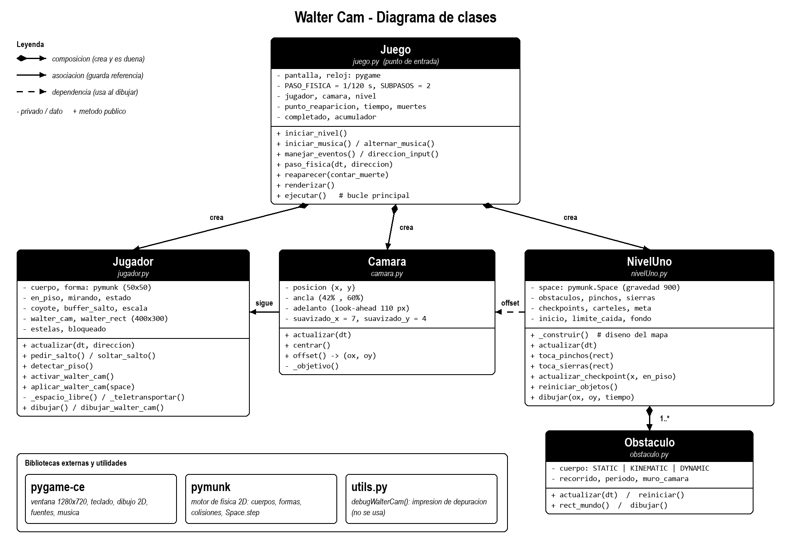
Figura 12. Diagrama de clases del proyecto.

Bucle principal y paso fijo de física
El juego usa el patrón fixed timestep con acumulador. Cada cuadro mide el tiempo real transcurrido (dt, limitado a 0.1 s) y lo suma a un acumulador. Mientras el acumulador tenga al menos 1/120 s, se ejecuta un paso de física y se resta ese tiempo. Después se actualiza la cámara y se dibuja el cuadro. Así la física se comporta igual aunque los FPS varíen, y el dibujo va al ritmo de la pantalla.

Física y colisiones
- El mundo de pymunk tiene gravedad de 900 px/s² hacia abajo y 20 iteraciones por paso; cada paso de 1/120 s se divide en 2 subpasos para mayor estabilidad.
- Las colisiones sólidas (piso, muros, cajas, plataformas) las resuelve pymunk.
- Para saber si el jugador está en el piso se revisan sus contactos (each_arbiter): si la normal de alguno apunta hacia arriba (normal.y > 0.6) hay suelo debajo.
- Los peligros se detectan a mano: pinchos con rectángulo contra rectángulo (cajas encogidas para ser permisivos) y sierras con círculo contra rectángulo (85 % del radio).
- El teletransporte de la Walter Cam consulta el espacio con bb_query para no dejar al jugador dentro de un bloque.

Cámara y sistemas de coordenadas
Todos los objetos guardan su posición en coordenadas del mundo. Solo al dibujar se les suma el desplazamiento (ox, oy) que devuelve Camara.offset(), redondeado una vez por cuadro para evitar temblores. La cámara coloca al jugador al 42 % del ancho y 60 % del alto, se adelanta 110 px hacia donde mira y lo sigue con suavizado exponencial 1 - e^(-k·dt), que es independiente de los FPS.
Backlog
Estado del proyecto a la fecha. Las tareas pendientes salen de lo que el código ya prepara pero todavía no usa, y de lo que falta para un juego completo.
ID | Historia / tarea | Prioridad | Estado
B-01 | Movimiento horizontal con aceleración y frenado | Alta | Hecho
B-02 | Salto con coyote time, jump buffer y salto variable | Alta | Hecho
B-03 | Walter Cam horizontal (cruzar muros) | Alta | Hecho
B-04 | Walter Cam vertical (cruzar suelos) y bloqueo si el destino está ocupado | Alta | Hecho
B-05 | Cámara con suavizado y adelanto | Alta | Hecho
B-06 | Nivel 1 con 8 zonas, pinchos, sierras, plataforma móvil y caja | Alta | Hecho
B-07 | Checkpoints, reaparición y pantalla de nivel completado | Alta | Hecho
B-08 | HUD (tiempo, caídas, estado de cámara) y música con opción de silencio | Media | Hecho
B-09 | Menú principal y menú de pausa | Alta | Pendiente
B-10 | Más niveles y selector de nivel (el juego ya permite cambiar el objeto de nivel) | Alta | Pendiente
B-11 | Efectos de sonido (salto, muerte, teletransporte, checkpoint) | Media | Pendiente
B-12 | Animaciones del jugador usando su estado (IDLE, CAMINANDO, SALTANDO) | Media | Pendiente
B-13 | Enemigos (el tipo de colisión ENEMIGO ya está definido) | Media | Pendiente
B-14 | Guardar el mejor tiempo por nivel | Baja | Pendiente
B-15 | Reemplazar la música por una pista con licencia de uso libre | Baja | Pendiente
B-16 | Limpiar código de depuración sin usar (utils.py) | Baja | Pendiente

